新 书 推 荐

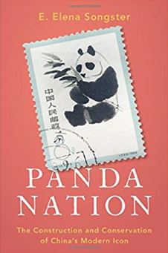
中文书名：《熊猫国度：中国现代标志的建构与保护》
英文书名：Panda Nation: The Construction and Conservation of China's Modern Icon
作 者：E. Elena Songster
出 版 社：Oxford University Press
代理公司：ANA
页 数：264页
出版时间：2018年5月
代理地区：中国大陆、台湾
审读资料：电子稿
类 型：历史

内容简介：
就像筷子、卫生纸到手机、汽车一样，熊猫是中国乃至全世界最常见的形象之一。然而，熊猫在中国的历史意义并不十分显著。虽然自上世纪以来它就一直存在于今天的中国境内，但它在中国是最近才突然流行起来的。
在《熊猫国度》这本书中，E· Elena Songster将大熊猫开始作为国家象征与中华人民共和国自然保护事业的发展联系了起来。大熊猫转变为国宝，最终体现的是20世纪中叶的中国，通过政府主导的科学和大众民族主义，努力发展国力和世界影响力的事情。熊猫形象的出现，体现的是近年来的中国在全球的地位的迅速崛起。
本书卖点：
•使用了那些来自偏远县档案馆和科学研究的中文文件，这些文件没有用于其他英语研究。
•挑战熊猫在中国古代文化中占有重要地位，或在唐朝被用于外交的观点。
•纳入与大熊猫共享栖息地的鲜为人知的白马人的研究。
•一个通俗易懂的且学术性强的标题。
•书内容短小精悍，只有180多页。
作者简介：
E· Elena Songster是加州圣玛丽学院历史学副教授。
媒体评价：
“想要一本可读性强、快节奏的中国近代史书吗?没有什么书比E. Elena Songster的《熊猫国度》这本书更好了。”
----史蒂芬·哈勒尔，《中国西南少数民族民俗风情》一书的作者

谢谢您的阅读！
请将反馈信息发至：吴伊裴（Jessica Wu）
安德鲁·纳伯格联合国际有限公司北京代表处
北京市海淀区中关村大街甲59号中国人民大学文化大厦1705室
邮编：100872
电话：010-82449901
传真：010-82504200
Email：jessica@nurnberg.com.cn
网址：http://www.nurnberg.com.cn
微博：http://weibo.com/nurnberg
豆瓣小站：http://site.douban.com/110577/

